路由服用于处理单个游戏服与其他服之间的交互,如跨服等

Base继承iRouter
IRouter里处理连接路由服
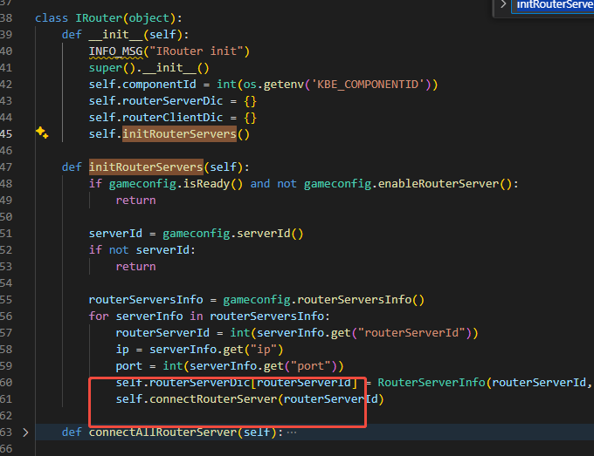

连上后回调已连接
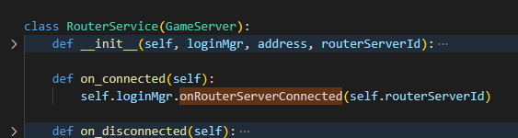
交给具体的base处理,这里向路由服注册
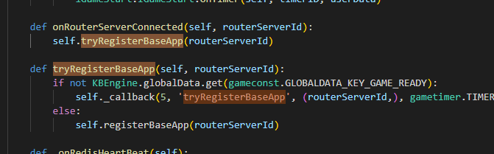
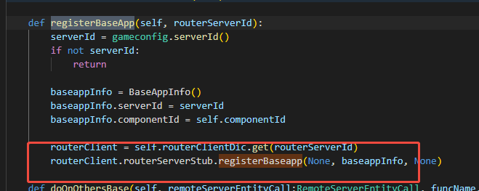

路由服处的代码
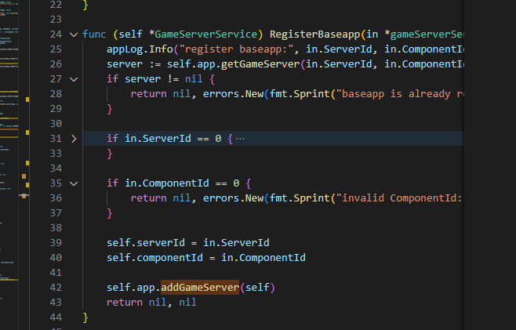路由服通过每个游戏服的serverid就知道后续跨服rpc调用往哪个游戏服发起调用转发了

游戏调用 路由服的 activeTick rpc 处理心跳

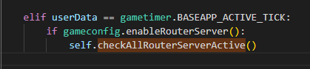
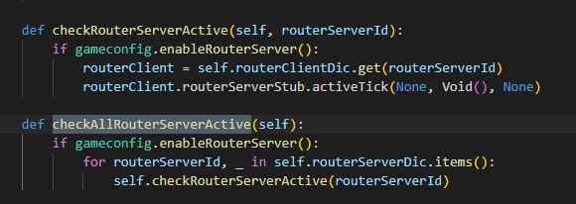

代码里通过IRouter调用路由服向其他服发起rpc调用
如
_stub = iRouter.RemoteServerStubEntityCall(srcServerId, 'SiegeWarStub')
_stub.setSiegeWarState(self.siegeWarState, self.siegeWarStateEndTime)
大致意思就是拿到 srcServerId服下的 SiegeWarStub实体,然后 调用其 setSiegeWarState函数

来看看调用过程是怎样的
先看下 RemoteServerStubEntityCall类,他是跨服调用 Stub实体的类对象
需要传入对应服务器的id和 stub类名
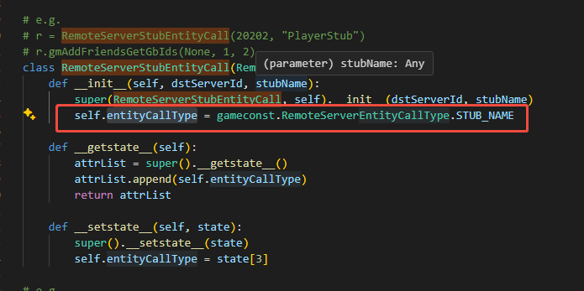
其父类是公共基类,用于存放当前服务器id和目标服务器id和其调用对象的名or box
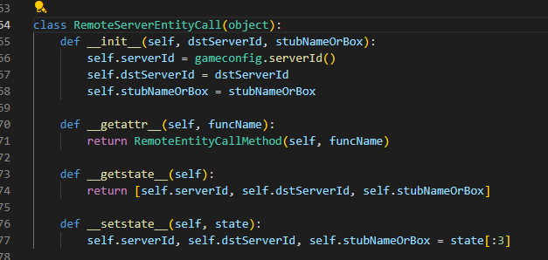

其中 __getattr__ 属性是当调用 RemoteServerEntityCall 或者 其子类的属性或方法时,回去调用 __getattr__
也就是 当 _stub.setSiegeWarState会调用 该方法 去创建 RemoteEntityCallMethod 类

再来看看 RemoteEntityCallMethod 都做了什么
__init__ 存放需要调用的 跨服 stub的信息 和 待调用的方法
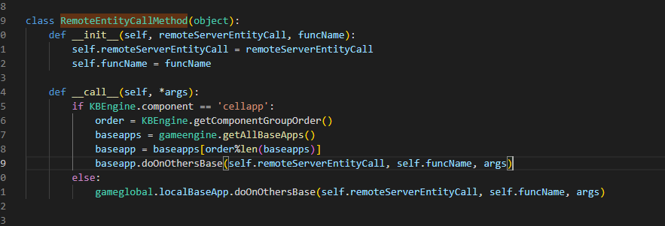
__call__：
其中如果是cell发起的调用会通过base的doOnOthersBase处理,因为cell没有 路由功能
如果是base发起的调用则直接doOnOthersBase处理调用

__call__方法是把类的实例对象当作函数来调用时
也就是
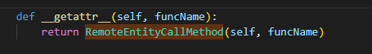
时会返回RemoteEntityCallMethod的实例a,
然后 a.(self.siegeWarState, self.siegeWarStateEndTime)调用 a.__call__
即_stub.setSiegeWarState会触发调用 __gatattr__，触发初始化创建 RemoteEntityCallMethod(self, funcName)对象,.(self.siegeWarState, self.siegeWarStateEndTime)导致调用__call__ 从而触发 向对应服务器发起调用

再看看 doOnOthersBase里做了什么

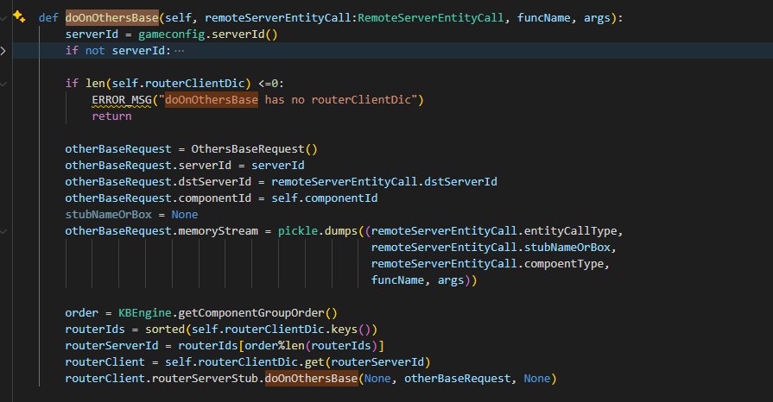
OthersBaseRequest()记录跨服调用所需的相关参数
其中 otherBaseRequest.memoryStream = pickle.dumps 打包 调用对象的信息

通过
routerClient.routerServerStub.doOnOthersBase(None, otherBaseRequest, None)
向路由服务器发起rpc调用其 doOnOthersBase方法

路由服这里收到调用请求后 通过目标serverid找到其服务器,然后调用其
OnRemoteCallFromOthersBase方法转发给对应的游戏服处理
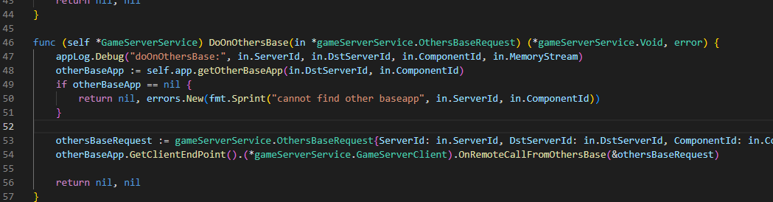

回到游戏服处理来自跨服的请求
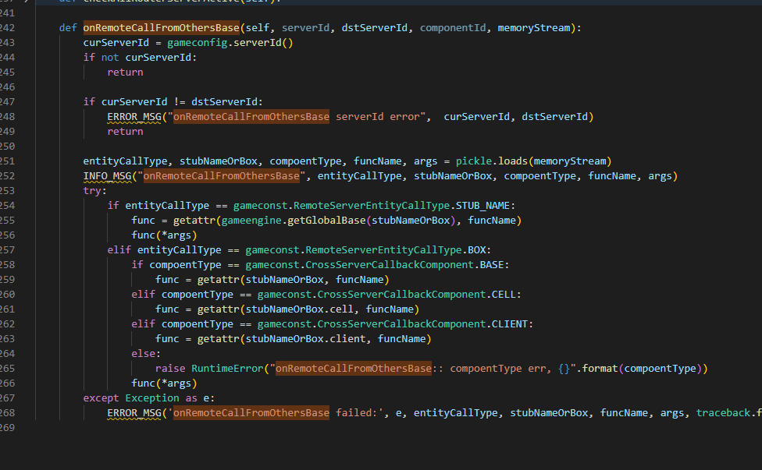
pickle.loads(memoryStream) 解包 调用对象的信息

通过不同的entityCallType对象处理调用

至此跨服的消息请求就处理好了

